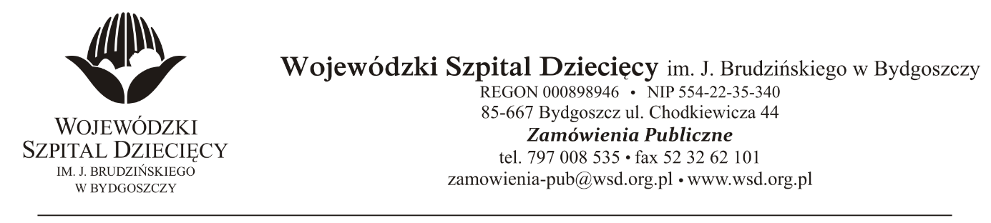
Bydgoszcz, dn. 02.06.2021r.
Nr sprawy: 8 / 2021 / PN
Do Wykonawców:
Dotyczy: postępowania o udzielenie zamówienie publicznego w trybie przetargu nieograniczonego na dostawy osprzętu medycznego jednorazowego użytku do zabiegów operacyjnych.
INFORMACJA O KWOCIE, JAKĄ ZAMAWIAJĄCY ZAMIERZA PRZEZNACZYĆ NA SFINANSOWANIE ZAMÓWIENIA
Zamawiający na podstawie art. 222 ust. 4 ustawy z dnia 11 września 2019 roku Prawo zamówień publicznych (Dz. U. z 2019 r. poz. 2019 z późn. zm.) przekazuje poniżej informację o kwocie jaką zamierza przeznaczyć na sfinansowanie zamówienia:
Na realizację zamówienia Zamawiający przeznaczył kwotę 507.442,32zł. brutto, w tym:
Pakiet nr | 1 | 428 586,12 | brutto
Pakiet nr | 2 | 25 920,00 | brutto
Pakiet nr | 3 | 52 936,20 | brutto

z up. Dyrektora
Wojewódzkiego Szpitala Dziecięcego
im. J. Brudzińskiego w Bydgoszczy
Z-ca Dyrektora ds. Administracyjno-Technicznych
mgr inż. Jarosław Cegielski

